24주 차 보고서
( 2026년 6 월 7 일 ~ 2026년 6 월 13 일 )

작성자 | 배주환

이번 주 회의 내용

이번 주 한 일
좀비가 다리가 잘렸을 때 엎드려진 상태에서 다시 공격을 하려고 일어나는 버그가 있어서 수정했다. 다리가 잘린 상태에서는 공격을 하지 않고, 울부짓는 애니메이션만 넣었다.

그리고 다리 절단 후 엎드린 상태에서 공중에 떠 있는 버그가 있어서 수정했다.
엎드린 상태로 전환될 때, StartCrawling()에서 메시의 상대 위치 z값을 강제로
-CrawlingCapsuleHalfHeight로 설정하고 있어서 문제가 되는 것이었다. CrawlingCapsuleHalfHeight의 값은 30.0f였고, 기존에 클라에서 만든 좀비 메시의 기본 z 오프셋보다 훨씬 높은 위치여서 공중에 떠있었던 것이었다.

그래서 BeginPlay()에서 블루프린트가 가진 기본 메시 상대 위치를 저장하도록 하였다.
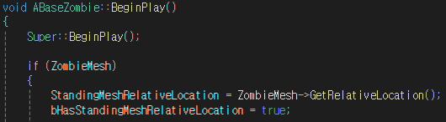
그리고 StratCrawling()에서는 메시 z값을 캡슐 높이에 맞춰 강제로 바꾸지 안혹, 저장해둔 기본 메시 위치를 유지하도록 수정했다. 그 결과 다리 절단 후 공중에 떠 있는 버그가 고쳐졌다.

좀비가 서로 겹치는 문제가 있어서 전에 좀비에게 RVO 회피 범위를 넣어주었는데 실제 좀비 크기보다 과하게 컸던 것 같다. 그래서 좀비가 5마리이상 보이면 강강술래 하듯이 뱅글뱅글 도는 문제가 발생해서 RVO 회피 값을 280->120으로 줄였다.
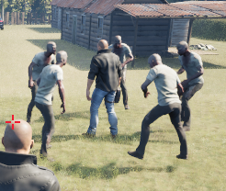
아직도 5마리이상이 보이면 뱅글뱅글 도는데 실제 게임을 플레이할때는 플레이어가 멈춰 있는 상황이 거의 없을 것이고, 지금 RVO회피 범위가 적당한 것 같아서 일단은 지금 상태로 유지를 할 것이다.

다음 주 할 일
두번째 스테이지 맵과 좀비의 충돌 구현

